O Z N A M
oznamujeme občanom mesta, že z dôvodu
nepriaznivých poveternostných podmienok

BUDE TRŽNICA V CENTRE MESTA

ZATVORENÁ DO ODVOLANIA.

TERMÍN OTVORENIA BUDE VEREJNOSTI
VČAS OZNÁMENÝ.

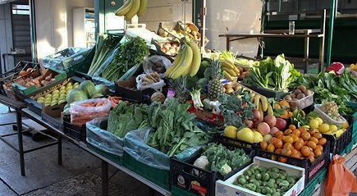

Mgr. Jozef O n d i k
konateľ VPS Snina, s. r. o.

